Общие рекомендации
Заголовок и подзаголовок по количеству символов необходимо вместить в представленное поле. Размеры шрифтов менять не нужно.
Используемые шрифты:
- заголовок «Futura PT Bold»;
- подзаголовок «Roboto Regular».

- Шаблон изображения для «Adobe Photoshop»
В шаблоне необходимо заменить:
- заголовок;
- подзаголовок;
- изображение (в соответствующем слое).

- При отсутствии «Adobe Photoshop» есть возможность сделать изображение в «Microsoft PowerPoint»
Открываем файл «Шаблон PowerPoint», нажимаем на центр изображения. Выбираем и добавляем необходимое изображение.

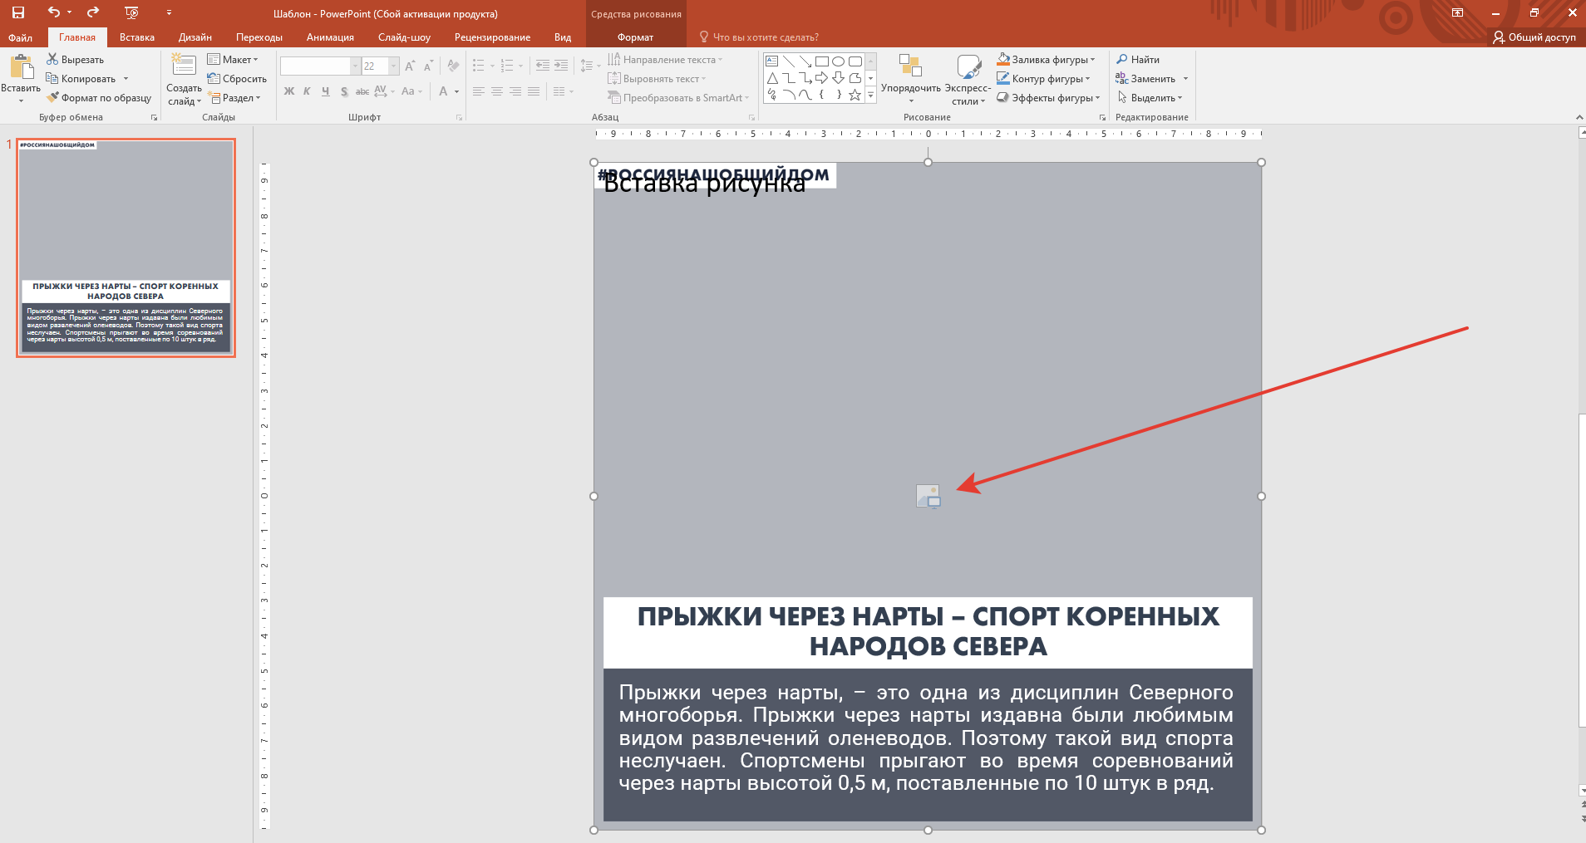

При добавлении изображения оно будет расположено на переднем плане. Нажимаем на изображение правой кнопкой мыши и нажимаем «На задний план». Изображение оказывается под рамкой с текстами.
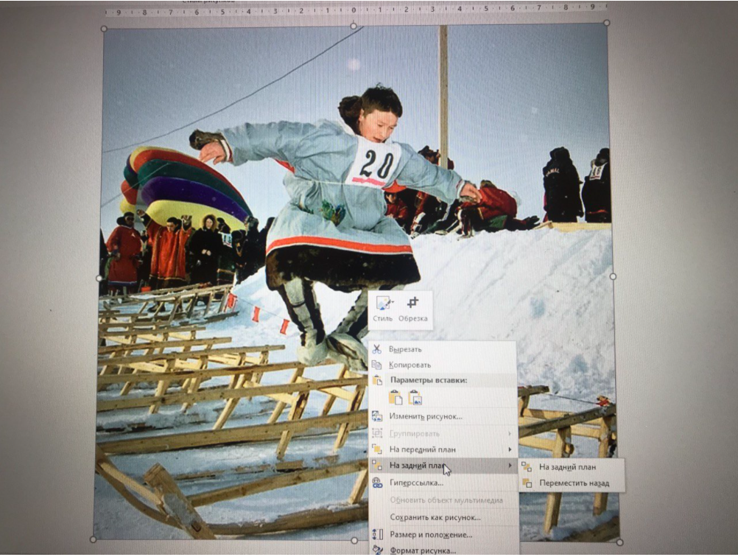
Далее корректируем тексты заголовка и подзаголовка.
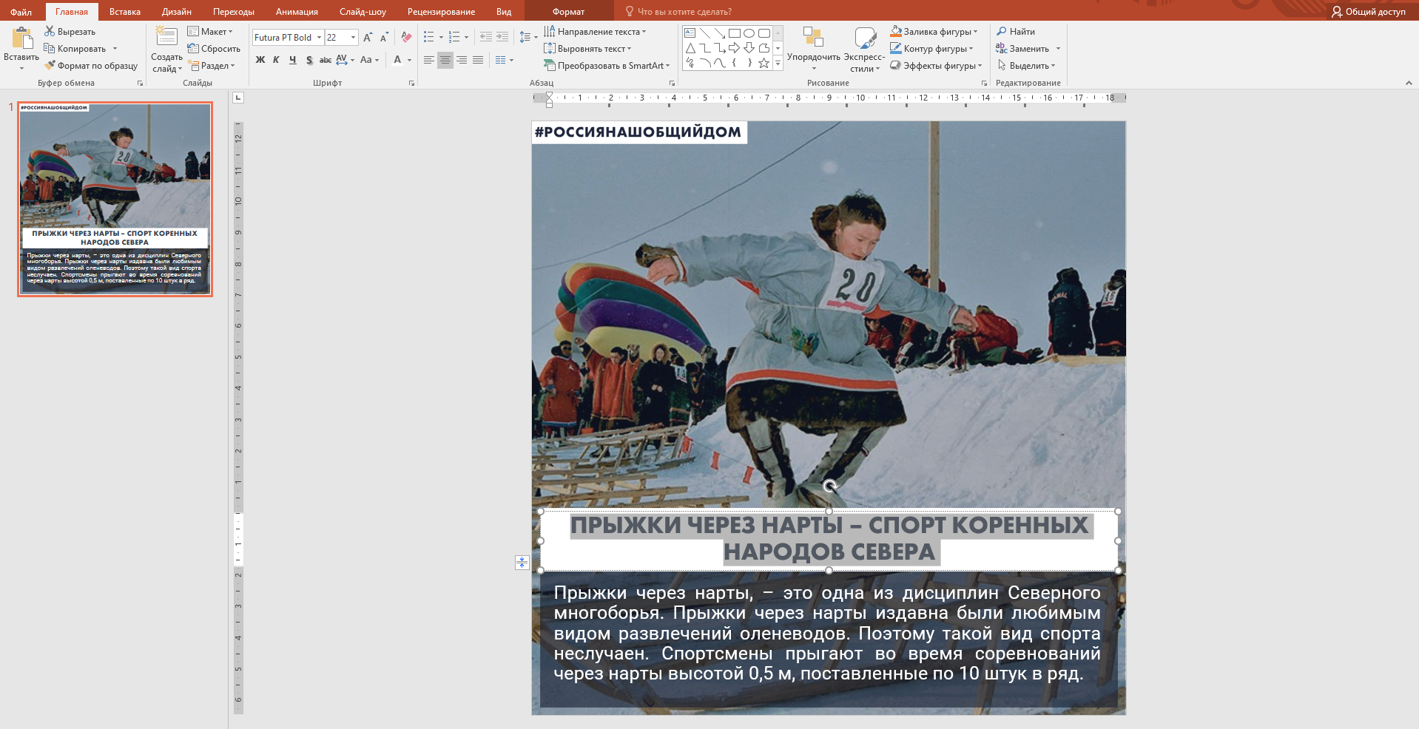
Сохраняем получившееся изображение в формате JPEG и используем для публикации.

